PENGENDALIAN MEKANIKAL

Definisi

Pengendalian mekanikal ialah penggunaan sebarang peralatan berkuasa hidrolik, numatik, elektrik atau mekanikal untuk menggerak, mengangkat, mengalih dan memindahkan beban/ barangan termasuk beban manusia.

Jenis peralatan

- Lif ,dumbwaiter
- Eskalator,travellator,walkalator
- Kren dan hoist
- Konveyor
- Trak Angsun (Forklift)

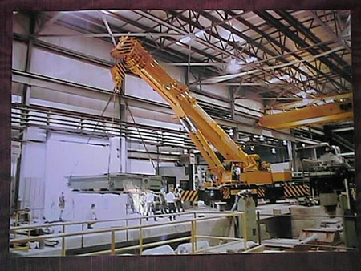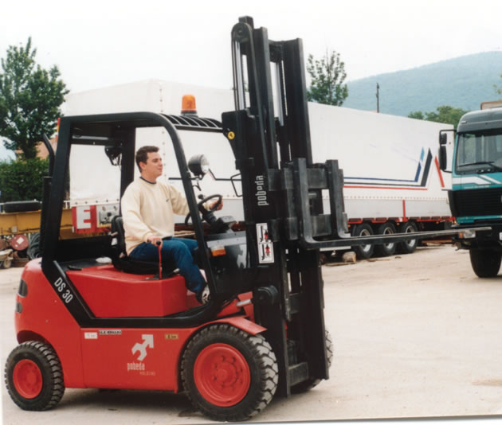

Kehendak perundangan
Akta Keselamatan Dan Kesihatan Pekerjaan 1994 ( OSHA 1994)
- Majikan dan orang yang bekerja sendiri
- Pembuatan perkiraan bagi menjamin, keselamatan dan ketiadaan risiko kepada kesihatan berkaitan dengan penggunaan atau pengendalian, penyimpanan dan pengangkutan loji dan bahan.

- Pengilang , perekabentuk, dan pembekal
- Membuat perkiraan, pengujian keatas bahan / loji yang dihasilkan bagi memastikan keselamatan pengguna.

- Pekerja seksyen 24 (d)
- Mematuhi apa-apa arahan atau langkah mengenai keselamatan dan kesihatan pekerjaan yang diperkenalkan oleh majikannya atau orang lain melalui atau dibawah akta ini atau mana-mana peraturan yang di buat di bawahnya.

Akta Kilang Dan Jentera 1967
- Pendaftaran bagi mesin angkat dengan JKKP
- Syarat-syarat
- Kelulusan rekabentuk
- Pemeriksaan dan ujian beban dan kendalian
- Pendaftaran dan pengeluaran Sijil Perakuan Kelayakan (sekiranya lulus ujian)
- Mesin yang memerlukan sijil perakuan kelayakan
- Overhead traveling crane
- Kren Gantri (Grantry Crane)
- Kren Portal (Portal Crane)
- Kren Kontena (Container Crane)
- Sky lifter
- Cherry picker
- Two & Four post lift
- Table Lifter
- Letak kereta mekanikal

Kelebihan pengendalian mekanikal

- Memudahkan kerja.
- Mempercepatkan kerja.
- Mengurangkan risiko ergonomik kepada pengendali.
- Alatan boleh memasuki ruang yang sukar dicapai.
- Mempertingkatkan produktiviti.
- Menjimatkan ruang menyimpan kerana barangan boleh disusun secara pugak (menegak).

Batasan pengendalian mesin

- Memerlukan pengendali yang kompeten (kren, trak angsun).
- Sesetengah alatan pengendali memerlukan Sijil Perakuan Kelayakan (Certificate of Fitness).
- Peralatan perlu diselenggara.
- Meningkatkan kos awalan.
- Peralatan boleh meningkatkan risiko keselamatan dan kesihatan.

Komponen utama bagi alatan mekanikal

- Tali dawai (wire rope)
- Rantai (chain)
- Motor pengangkat
- Berat Pengimbang (counterweight)
- 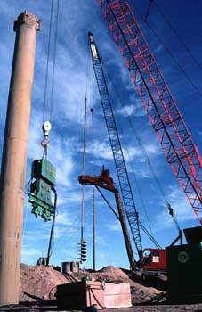

Hazard dan kemalangan berkaitan pengendalian alatan mekanikal

Mesin | Hazard
Lif | - Tersepit diantara lif dan dinding (aci)  - Tersangkut di dalam bahagian  - berputar  - Terjatuh dari bumbung lif  - Masalah berkaitan ergonomik  - Elektrik (Kejutan)  - Bagi pekerja senggaraan
Konveyor ( penghantar ) | - Terperangkap di antara rol  - Tersangkut di dalam bahagian berputar
1. Trak  2. Trak angsun ( fork lift ) | - Dilanggar  - Dihempap bebanan  - Dihimpit di antara jentera dan objek
1. Kren  - Bergerak Berantai  - (Crawler Crane)  - Bergerak Beroda (Mobile  - Crane)  - Menara (Tower Crane)  - Overhead travelling crane | - Dilanggar  - Tersepit  - Dihempap bebanan
Escalator | - Tersepit  - Terjatuh  - Bagi penumpang  - Terperangkap di antara rol atau  - rantai  - Masalah berkaitan ergonomik  - Elektrik (Kejutan)  - Bagi pekerja senggaraan

Punca hazard

- jenis kecacatan defects yang sering berlaku :
- Tali dawai mengecil
- Tali dawai @ rantai memanjang
- Permukaan rantai haus
- Peralatan mengangkat haus
- Cangkuk rengang
- Brek gagal berfungsi
- Tali dawai putus
- Girder atau struktur melengkung
- Boom membengkok
- Sistem batasan alat gagal berfungsi
- Selak keselamatan (safety latch) bagi cangkuk hilang

- Punca kecacatan :
- Tiada senggaraan
- Lebihan bebanan
- Kesilapan rekabentuk jentera dan struktur
- Faktor persekitaran
- Perkakas yang diguna tidak mengikut standard
- Tiada pemeriksaan berjadual

Jenis kemalangan
- Terperangkap di antara objek
- Contoh : semasa kerja mengangkat beban atau menyenggara bahagian talisawat /rantai alatan.
- Faktor penyebab adalah ruang kerja yang sempit dan tiada pengadang.
- Objek jatuh daripada tempat tinggi
- Tempat kerja yang tidak kemas
- Tiada pengadang pinggir
- Tiada pemasangan jaringan keselamatan
- Kegagalan mekanikal
- Mesin pengangkat terbalik
- Kesilapan menganggar berat beban
- Tapak kawasan mengangkat lembut
- Teknik mengangkat yang salah
- Keadaan muka bumi yang tidak sesuai
- Boom / struktur kren patah / tumbang
- Lebihan ringan
- Penggunaan boom yang telah rosak
- Kesilapan reka bentuk
- Pemasangan yang tidak mengikut prosedur
- Berlanggar dengan objek
- Keadaan persekitaran yang sempit, kurang pengcahayaan dan lantai licin.
- Kegagalan mekanikal kenderaan ( sistem brek )
- Kesilapan operator
- Beban muatan yang tidak sesuai.
- Mesin pengangkat terhempas
- Kesilapan reka bentuk
- Lebihan bebanan
- Struktur bagunan yang tidak kukuh
- Kegagalan system mekanikal
- Pemasangan yang tidak sempurna
- Renjatan elektrik
- Tersentuh dengan arus elektrik
- Alatan elektrik rosak atau di ubah suai
- Tiada pembumian
- Tiada peranti perlindungan

Perancangan keselamatan
- Langkah
- Kenalpasti hazard yang berkaitan dengan kerja
- Tafsir risiko setiap hazard yang dikenalpasti
- Atur langkah pencegahan dan pengawalan
- Pantau langkah yang dilaksanakan
- Faktor yang perlu diambil kira sebelum dan semasa mengangkat beban
- Jenis beban (pepejal, cecair atau gas)
- Berat beban yang hendak diangkat
- Saiz beban yang hendak diangkat
- Bentuk beban
- Jenis jentera pengangkat
- Kestabilan beban
- Keupayaan mesin pengangkat
- Teknik dan prosedur mengangkat
- Keadaan persekitaran
- Laluan bagi aktiviti mengangkat

Cara pencegahan dan pengawalan hazard
- Menjalankan pemeriksaan berkala ke atas jentera dan komponennya
- Mengadakan rancangan senggaraan berjadual bagi jentera pengangkat
- Menyediakan prosedur kerja selamat (safe operating procedure) bagi aktiviti pengendalian
- Pilih pekerja yang sesuai dan kompeten
- Beri latihan kepada pekerja yang dipilih
- Pilih dan guna jentera pengendali yang sesuai dan selamat
- Selia kerja yang dijalankan
- Pagar kawasan kerja
- Papar papan tanda amaran (larangan bagi memberitahu pekerja lain berkenaan hazard di kawasan kendalian)
- Pasang peranti keselamatan (safety device) pada jentera
- Gunakan sistem komunikasi yang efektif

